**XU1456** *Scheda creata il 4 ottobre 2025*

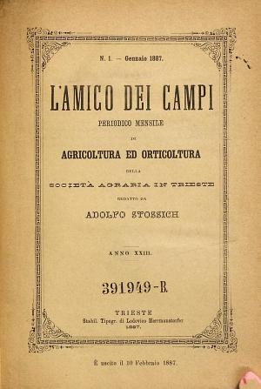

**Descrizione storico-bibliografica**

L'\***ortolano** : giornale popolare d'orticoltura / redatto da Adolfo Stossich. - Anno 1, n. 1 (1 aprile 1859)-anno 6, n. 9 (dicembre 1864). - Trieste : Tipografia C. Coen, 1859-1864. – 6 volumi ; 24 cm. ((Mensile. - PUV0117674

Redattore: Stossich, Adolfo

L'\***amico dei campi** : periodico mensile di orticoltura ed agricoltura / redatto da Eugenio Pavani segretario della Società d'orticoltura del litorale. - Anno 1, n.1 (12 gennaio 1865)-anno 55, n. 8-9 (ago.-set. 1914) ; nuova serie, anno 1, n. 1 (31 agosto 1928)-anno 8, n. 12 (15 dicembre 1936). - Trieste : L. Herrmanstorfer, 1865-1914. - 49 volumi ; 25 cm. ((Il complemento del titolo varia: periodico mensile di agricoltura ed orticoltura della Società agraria in Trieste; dal 1928: Organo della Cattedra ambulante d'agricoltura della Provincia di Trieste e delle altre istituzioni agrarie della Provincia. - Il redattore varia. - Anno 46 numerato erroneamente 51 da cui parte la numerazione successiva. - TO00174418

Redattore: Pavani, Eugenio

**Copia digitale**: [10(1874)](https://www.biodiversitylibrary.org/bibliography/43623);[1878](https://books.google.it/books/about/L_Amico_dei_campi_periodico_mensile_di_o.html?id=N_p0i1eliGUC&redir_esc=y); [17(1881)](https://www.google.com/url?sa=t&source=web&rct=j&opi=89978449&url=https://darwin-online.org.uk/converted/pdf/1880_Solla_Piante_A6685.pdf&ved=2ahUKEwj2q-i0-4qQAxXphP0HHRgHIeIQFnoECBsQAQ&usg=AOvVaw2F55vRSCOn4_UdycYRLyyl); [1883](https://books.google.it/books/about/L_amico_dei_campi.html?id=2KQjFx1lWzEC&redir_esc=y)

Autore: Società d'orticoltura del Litorale; Società agraria <Trieste> (1874-); Cattedra ambulante d'agricoltura <Trieste>

Soggetto: Agricoltura – Litorale adriatico - Trieste – 1859-1936; Orticoltura – Litorale adriatico – Trieste - 1859-1936